TRƯỜNG ĐẠI HỌC THỦY LỢI



Báo CÁO ĐỒ ÁN TTNT
Đề tài: Ứng dụng mô hình vào phát hiện hành vi mất tập trung của tài xế khi lái xe
NGƯỜI HƯỚNG DẪN: Ths.Nguyễn Đắc Phương Thảo

NHÓM 11

Họ và tên | MSV
Nguyễn Gia Bách | 2251262579

Hà Nội, Năm 2025

MỤC LỤC
CHƯƠNG 1: GIỚI THIỆU ĐỀ TÀI 3
1.1. Tóm tắt đề tài 3
1.2. Mục tiêu chính 3
1.3. Kết quả dự kiến 3
CHƯƠNG 2: PHƯƠNG PHÁP THỰC HIỆN 4
2.1. Mô tả dữ liệu 4
2.2. Thu thập dữ liệu 4
2.3. Gán nhãn 5
2.4. Tiền xử lý dữ liệu 6
2.5. Trực quan hóa 6
CHƯƠNG 3: XÂY DỰNG MÔ HÌNH 8
3.1. Mô hình ResNet-50 8
3.1.1. Giới thiệu 8
3.1.2. Cách hoạt động 8
3.1.3. ResNet-50 9
3.1.4. Áp dụng mô hình Resnet-50 9
3.2. Mô hình EffictientNet-B0 12
3.2.1. Giới thiệu 12
3.2.2. Cách hoạt động 12
3.2.3. Áp dụng EfficientNet-B0 12
3.3. Mô hình VGG19 15
3.3.1. Khái niệm 15
3.3.2. Cách hoạt động 15
3.3.3. Áp dụng VGG19 16
3.4. So sánh giữa các mô hình 20
TÀI LIỆU THAM KHẢO 21

GIỚI THIỆU ĐỀ TÀI

Tóm tắt đề tài
Tai nạn xe hơi vẫn là nguyên nhân hàng đầu gây tử vong ngoài ý muốn, với nhiều sự cố bắt nguồn từ hành vi của người lái ảnh hưởng đến việc kiểm soát xe, chẳng hạn như lái, phanh, tăng tốc và chuyển số. Các hoạt động như tìm kiếm vật dụng, sử dụng thiết bị di động hoặc nghe radio có thể khiến người lái xe mất tập trung về mặt thị giác, âm thanh và thể chất, gây ra rủi ro đáng kể cho an toàn đường bộ. Mặc dù nhiều phương pháp khác nhau đã được phát triển để phát hiện những phiền nhiễu như vậy, nhưng hiệu quả của chúng thường không đạt được trong các ứng dụng trong thế giới thực. [1]
Đề tài “Ứng dụng mô hình vào phát hiện hành vi mất tập trung của tài xế lái xe” sẽ tập trung xây dựng một hệ thống sử dụng thị giác máy tính và trí tuệ nhân tạo để tự động nhận diện các hành vi nguy hiểm của tài xế trong khi lái xe.

Mục tiêu chính
Phân tích và xác định các hành vi mất tập trung khi lái xe: sử dụng điện thoại; quay đầu ra sau; ăn uống; điều chỉnh radio; nói chuyện với khách.
Xây dựng hệ thống thu thập và xử lý dữ liệu: gồm camera giám sát, xử lý thời gian thực.
Lựa chọn huấn luyện và tinh chỉnh mô hình học sâu, học máy.

Kết quả dự kiến
Một mô hình AI đạt độ chính xác > 85% trong phát hiện hành vi mất tập trung, so sánh giữa nhiều mô hình khác nhau để chọn mô hình tối ưu.
Báo cáo đánh giá hiệu quả mô hình qua các chỉ số: Precision, Recall, F1-score
Khuyến khích triển khai ứng dụng trong môi trường thực tế

PHƯƠNG PHÁP THỰC HIỆN

Mô tả dữ liệu
Bộ dữ liệu này đại diện cho các người lái xe trong môi trường thực tế, được chụp lại khi đang điều khiển phương tiện trong các tình huống khác nhau. Mục tiêu là để phân biệt giữa hành vi lái xe an toàn và các hành vi lái xe mất tập trung.
Bộ dữ liệu mô tả cuộc sống thường ngày của người lái xe, bao gồm những khoảnh khắc họ tập trung hoặc những lúc họ thực hiện những hành động khác gây mất tập trung khi điều khiển phương tiện. Những hành vi như vậy rất phổ biến trong cuộc sống như: Nói chuyện với khách hàng, điều chỉnh Radio, nhắn tin, gọi điện, ăn uống, …
- Các thói quen tưởng chừng như vô hại nhưng lại có thể gây hậu quả khủng khiếp khi tham gia giao thông
Chỉ với các hành vi tưởng chừng như vô hại như vậy thôi, theo thống kê của bộ Công An cả nước xảy ra 268 vụ tai nạn giao thông, làm chết 128 người, bị thương 203 người trong 5 ngày nghỉ lễ. [2]
Nước Mĩ có khoảng 1,949,000 tai nạn giao thông trong năm 2024 vừa qua, trung bình cứ một phút là có 5,938 vụ tai nạn xảy ra. Hay là Nhật với 540,000 vụ tai nạn trong năm vừa qua. [3]

Thu thập dữ liệu
Bộ dữ liệu được thu thập về hành vi thực tế của người lái xe tại Ashulia, Dhaka, Bangladesh, vào tháng 10 năm 2024, tập dữ liệu này bao gồm các hình ảnh được chụp trong điều kiện lái xe thực tế trong cả xe cá nhân và xe buýt công cộng. Mục tiêu của cuộc thi lần này là để tìm ra một giải pháp giúp AI tự động nhận diện hành vi mất tập trung của tài xế khi đang lái xe dựa trên hình ảnh thu được từ camera.

Nguồn:
https://www.kaggle.com/datasets/arafatsahinafridi/multi-class-driver-behavior-image-dataset/data
Tổng số ảnh:
- Tập Train: 5826 ảnh
- other_activities: 948 ảnh
- safe_driving: 1345 ảnh
- talking_phone: 1211 ảnh
- texting_phone: 1249 ảnh
- turning: 1073 ảnh
- Tập Test: 725 ảnh
Định dạng: Ảnh màu (JPG), kích thước 640 x 480
Train với 5 hành vi:
- other_activities
- safe_driving
- talking_phone
- texting_phone
- turning
- Ta cần quan sát kỹ để có thể phân biệt rõ các hành vi tưởng chừng như giống nhau như nhắn tin hoặc gọi điện

Gán nhãn
Dữ liệu được chia thành 5 lớp . Mỗi lớp tương ứng với 1 hành vi cụ thể. Các nhãn được đặt tên rõ ràng giúp xác định chính xác các mục tiêu của mô hình
Gồm 2 mục:
- Train: chứa các ảnh đã gán nhãn.
- Test: chứa các ảnh chưa được gán nhãn phục vụ cho việc đánh giá.

Tiền xử lý dữ liệu
Đọc và chuẩn hóa ảnh về kích thước mà các mô hình yêu cầu để đảm bảo tính nhất quán khi huấn luyện. (Ví dụ về kích thước 224x224)
Tăng cường dữ liệu: Xoay, lật, thay đổi độ sáng, phóng to/ thu nhỏ giúp cho mô hình có thể học tốt hơn và thích nghi với đa dạng tình huống thực tế.

Trực quan hóa
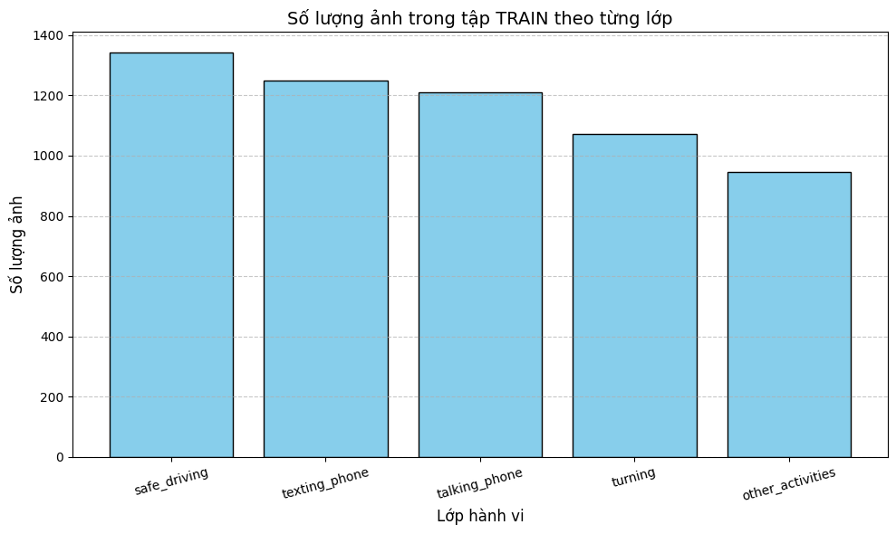
Hình 2.1: Trực quan hóa các nhãn hành vi
Biểu đồ trên thể hiện số lượng hình ảnh theo từng lớp trong tập Train của bài toán nhận diện hành vi lái xe mất tập trung .
Biểu đồ có 5 classes:
Hai lớp turning và other_activities có số lượng ảnh ít hơn so với các lớp còn lại.
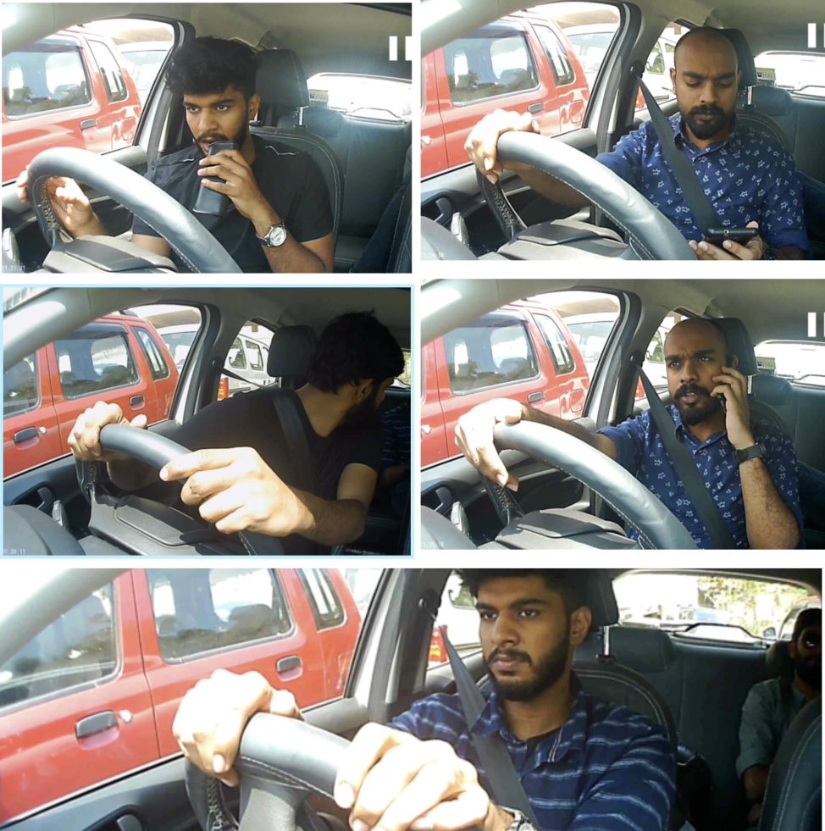
Hình 2.2: Các ảnh minh họa các hành vi
Biểu đồ mỗi ô hiển thị 1 ảnh là safe_driving, texting_phone, talking_phone, other_activities, turning.
Có thể thấy rõ được các hành vi khác nhau (VD: tư thế tay, hướng nhìn của tài xế)
Có nhiều góc quay khác nhau dựa trên vị trí ngồi và vị trí đặt camera của tài xế
Giúp đánh giá độ khó của bài toán. Nếu các lớp có đặc điểm thị giác tương tự như talking_phone, texting_phone, mô hình sẽ cần phải học các đặc trưng tốt hơn
Hiển thị chất lượng ảnh để giúp người đọc hiểu về điều kiện thu thập dữ li

XÂY DỰNG MÔ HÌNH

Mô hình ResNet-50

Giới thiệu
Mô hình Resnet được giới thiệu bởi Kaiming He và các cộng sự trong bài báo nổi tiếng “Deep Residual Learning for Image Recognition” vào năm 2015. Ý tưởng đột phá của ResNet là sử dụng skip connections hoặc residual connections giữa các lớp để gaiir quyết vấn đề suy giảm độ chính xác khi mô hình trở nên sâu hơn. Điều này cho phép thông tin được truyền qua các lớp của mạng mà không bị suy giảm, giúp mô hình có thể học được các đặc trung phức tạp từ dữ liệu. [4]

Cách hoạt động
Cấu trúc của ResNet được xây dựng dựa trên việc chia nhỏ mạng thành các khối residual (Residual Blocks) trong đó mỗi khối bao gồm một số lớp tích chập cùng với một kết nối tắt trực tiếp từ đầu vào đến đầu ra của khối. Ý tưởng chính là việc học một hàm residual F (x) thay vì học trực tiếp một hàm mục tiêu H (x). Điều này giúp duy trì tính ổn định và độ chính xác khi mạng có nhiều tầng.
Nguyên lý hoạt động của ResNet dựa trên việc thay vì học trực tiếp hàm H (x), mô hình sẽ học 1 hàm residual F (x) = H (x) – x. Sau đó đầu ra của mô hình sẽ là H (x) = F(x) + x.

x
Weight layer

F (x) relu x indentity
Weight layer

F (x) + x

ResNet-50
ResNet-50 bao gồm 50 tầng với cấu trúc cụ thể:
Conv1: Tầng tích chập đầu tiên với kernel size 7x7, stride 2 và 64 filters
MaxPool: Lớp MaxPooling với kernel sixe 3x3 và stride 2
Conv2_x: Gồm 3 khối residual với 64 filters mỗi khối
Conv3_x: Gồm 4 khối residual với 128 filters mỗi khối
Conv4_x: Gồm 6 khối residual với 256 filters mỗi khối
Conv5_x: Gồm 3 khối residual với 512 filters mỗi khối
Average Pooling: lớp pooling trung bình
Fully Connected Layer: Lớp kết nối đầy đủ với số lượng neurons bằng số lớp đầu ra

Áp dụng mô hình Resnet-50
Load mô hình ResNet-50 với trọng số pretrained
Thay thế tầng FC cho phù hợp số lớp của bạn
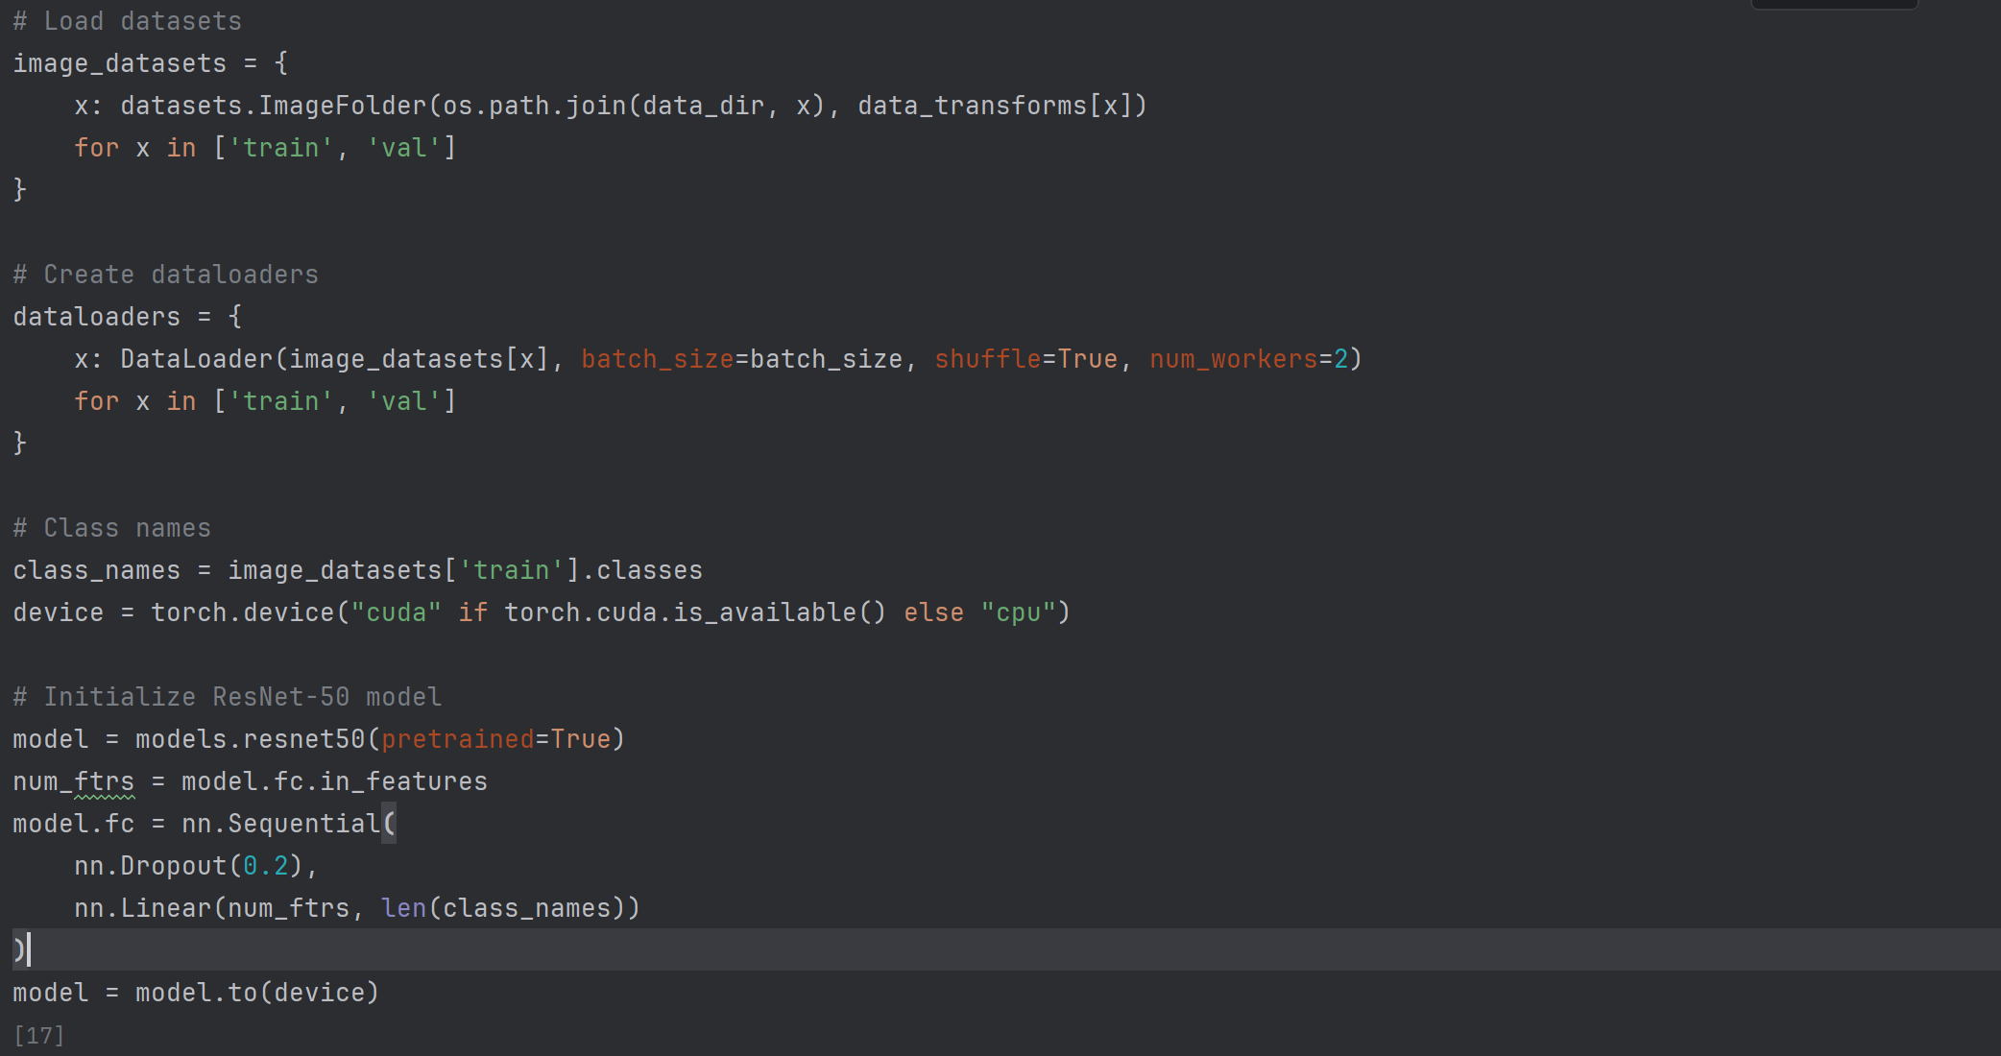
Huấn luyện và đánh giá mô hình bằng cách lặp qua các epoch
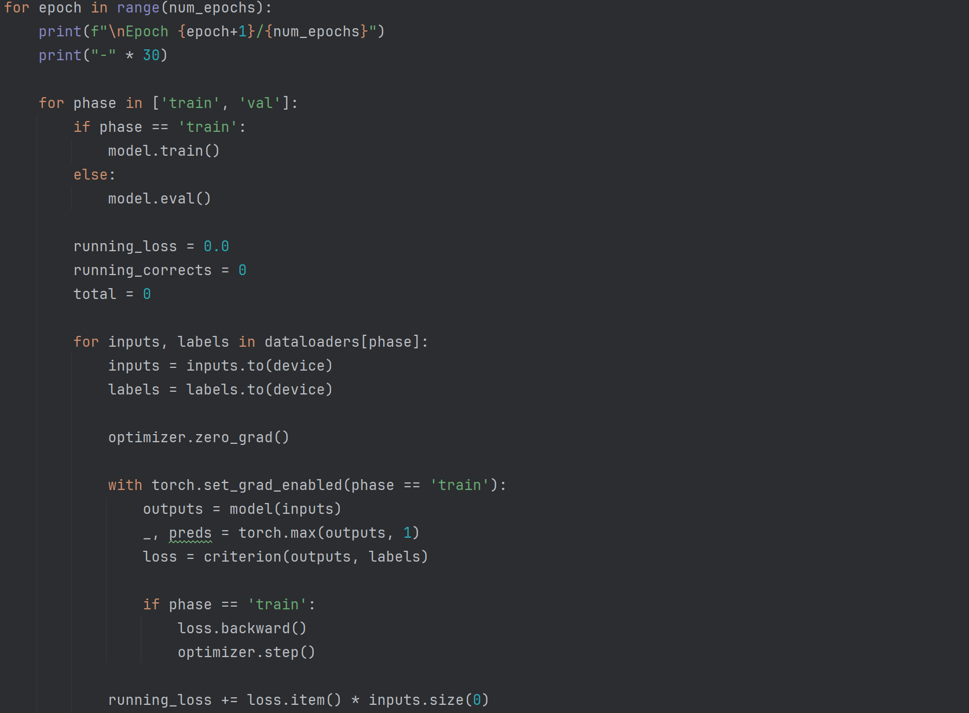

Các độ đo đánh giá của mô hình:
Độ chính xác 93,52%
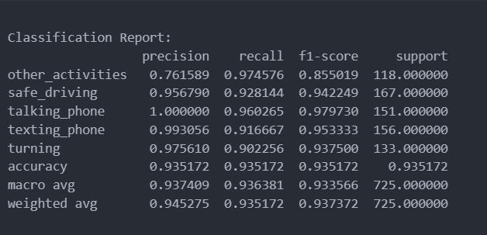

Ma trận nhầm lẫn
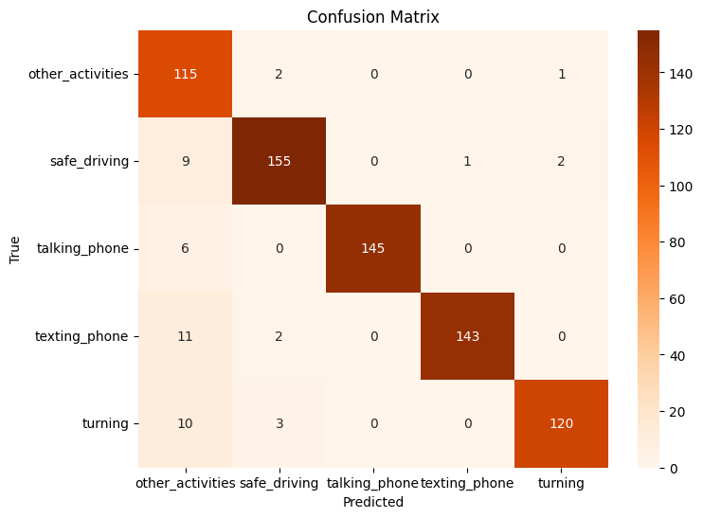
- Mô hình hoạt động tốt, đa phần các giá trị tập trung ở đường chéo chính
- Các nhầm lẫn nhỏ có thể xuất phát từ các việc hành vi giống nhau về hình ảnh hoặc ánh sáng, góc nhìn chưa tốt
- Cần cải thiện lớp other_activities, vì lớp này dễ nhầm lẫn và có precison thấp nhất

Mô hình EffictientNet-B0

Giới thiệu
EfficientNet-B0 là một kiến trúc mạng nơ ron tích chập (CNN) hiện đại được thiết kế bởi Google AI, nổi bật vì đạt được hiệu suất cao với số lượng tham số và tính toán thấp hơn nhiều mô hình CNN truyền thống. [5]

Cách hoạt động
Bước 1: Nhận đầu vào hình ảnh: Kích thước chuẩn 224x224x3 (ảnh màu RGB)
Bước 2: Trích xuất đặc trưng với các khối MBConv
Mỗi khối MBConv gồm: Depthwise Convolution; Pointwise Convolution, Skip connection (nối tắt); Squeeze and Excitation (SE) giúp học được mối liên hệ giữa các kênh
Bước 3: Phóng to mô hình theo 3 hướng:
Chiều sâu (depth): số lớp
Chiều rộng (widtg): số kênh
Độ phân giải (resolution): kích thước ảnh
Bước 4: Phân loại đầu ra: Sau khi trích xuất đặc trưng các đặc trưng được đưa vào lớp fully connected để phân loại

Áp dụng EfficientNet-B0
Load mô hình efficientNet-B0
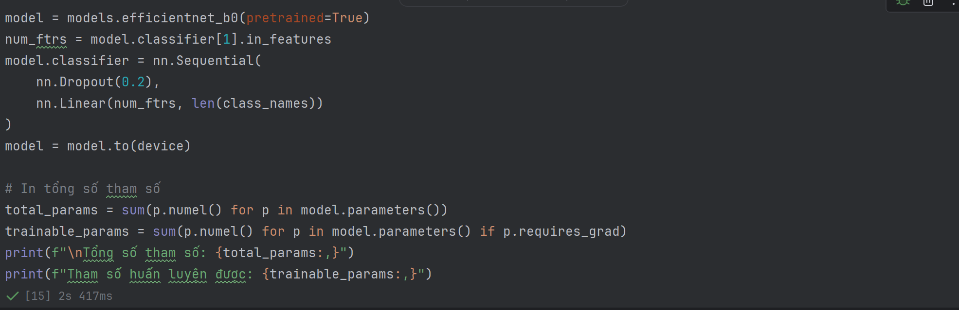

Huấn luyện và đánh giá mô hình
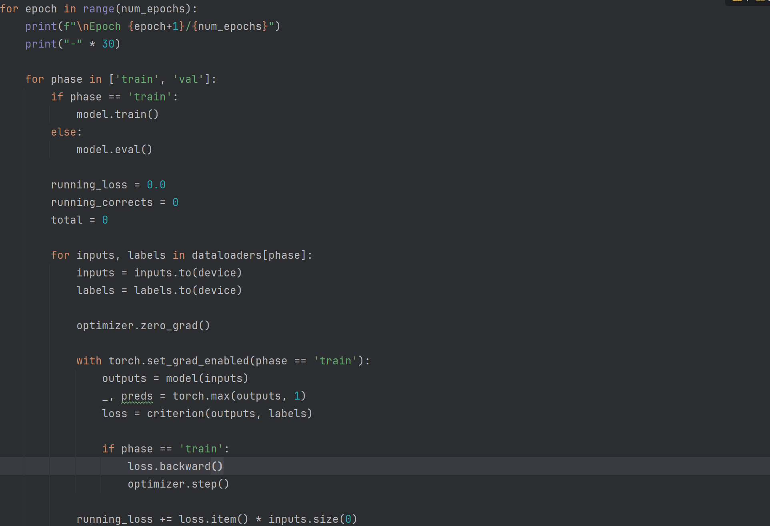
Các chỉ số đo của mô hình:
Độ chính xác: 96,41 %
Macro Average F1-score = 0.96: Trung bình đều nhau giữa các lớp mô hình không bị thiên lệch về 1 lớp cụ thể nào
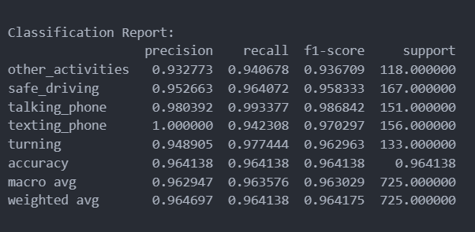
Ma trận nhầm lẫn :
Hầu hết các lớp dự đoán chính xác cao
Có 1 số nhầm lẫn nhẹ : lớp texting_phone bị nhầm trong other_activities (5 mẫu); safe_driving (4 mẫu); lớp other_activities có thể chứa nhiều hành vi không dễ dàng, dễ bị chồng lấn các hành vi khác.
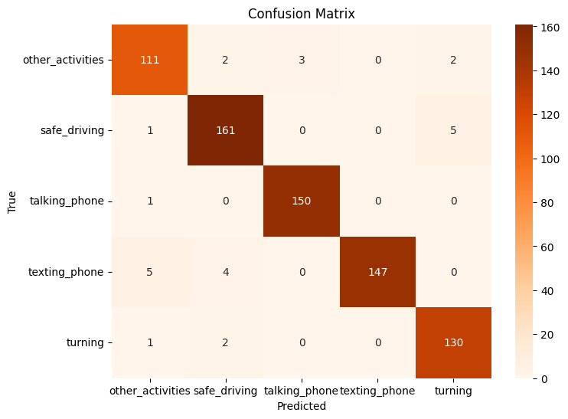
- Mô hình cho thấy khả năng phân loại hiệu quả, tuy nhiên cần được cải thiện thêm ở những lớp dễ nhầm lẫn bằng cách: tăng cường dữ liệu cho lớp này, áp dụng các kỹ thuật tiền xử lý.

Mô hình VGG19

Khái niệm
Các mô hình Visual Geometry Group (VGG), đặc biệt là VGG-16 và VGG-19, đã có ảnh hưởng đáng kể đến lĩnh vực thị giác máy tính kể từ khi chúng ra đời. Các mô hình này, được Visual Geometry Group từ Đại học Oxford giới thiệu, nổi bật trong Thử thách nhận dạng hình ảnh quy mô lớn ImageNet (ILSVRC) năm 2014 vì các mạng nơ-ron tích chập sâu (CNN) với kiến ​​trúc đồng nhất. VGG-19, biến thể sâu hơn của các mô hình VGG, đã thu hút được sự chú ý đáng kể do tính đơn giản và hiệu quả của nó. [4]

Cách hoạt động
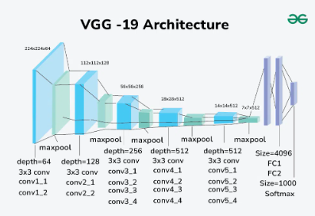
VGG19 là một mạng nơron tích chập với 19 lớp trọng số, bao gồm 16 convolutional layers và 3 fully connected layers. Kiến trúc tuân theo một mô hình đơn giản và lặp lại, giúp dễ hiểu và triển khai hơn.
Các thành phần chính của kiến ​​trúc VGG-19 là:
Convolutional Layers: Bộ lọc 3x3 với bước nhảy là 1 và đệm là 1 để bảo toàn độ phân giải không gian.
Activation Function: ReLU (Đơn vị tuyến tính chỉnh lưu) được áp dụng sau mỗi lớp tích chập để đưa vào tính phi tuyến tính.
Pooling Layers: Gộp tối đa với bộ lọc 2x2 và bước nhảy là 2 để giảm kích thước không gian.
Fully Connected Layers: Ba lớp được kết nối đầy đủ ở cuối mạng để phân loại.
Softmax Layer: Lớp cuối cùng để đưa ra xác suất lớp

Áp dụng VGG19
Load mô hình
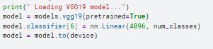
Huấn luyện và đánh giá mô hình
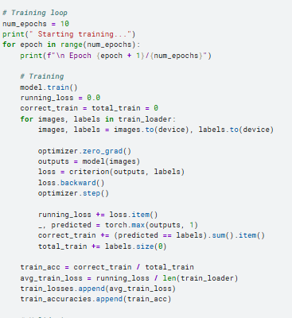

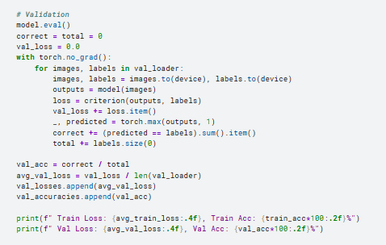
Các chỉ số đo của mô hình:
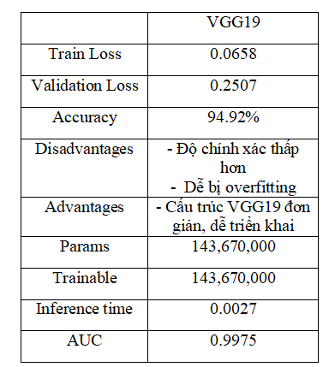

Train Loss và Validation Loss:
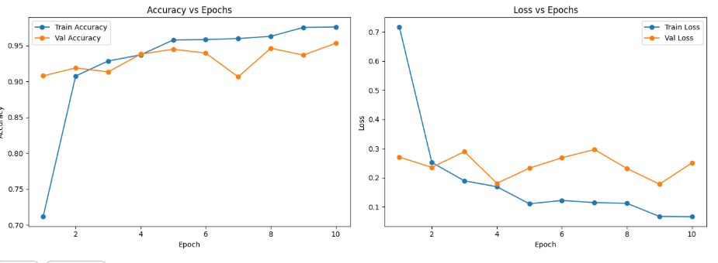
Train Accuracy tăng đều từ khoảng 0.75 đến 9.75 khá là ổn định
Validation Accuracy cũng tăng từ 0.89 đến 0.94 nhưng có dao động nhẹ sau epoch thứ 5
Từ đây có thể suy ra được mô hình học tốt trên cả tập Train và tập Validation, Validation Accuracy cao và sát Train Accuracy cho thấy mô hình không bị ovefitting nghiêm trọng.
Train Loss giảm nhanh từ 0.7 đến 0.1 rất ổn định
Validation Loss giảm ban đầu nhưng giao động lên xuống từ epoch 3 đến epoch 9
Từ epoch 4 trở đi, Validation Loss giao động trong khi Train Loss vẫn giảm suy mô hình bắt đầu bị overfitting
Tuy vậy, Validation Accuracy vẫn cao cho thấy mức độ overfitting không quá nghiêm trọng

Ma trận nhầm lẫn:
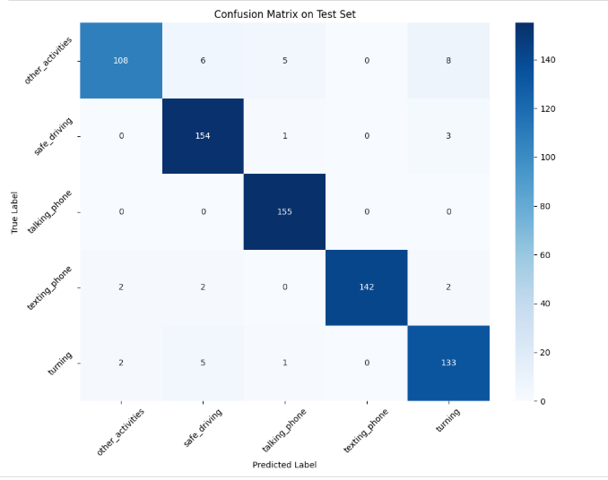
Mô hình phân loại nhìn chung hoạt động rất tốt đặc biệt với các lớp như :
other_activities : 108 ảnh được phân lớp đúng trên tổng số 127 ảnh
Nhìn chung mô hình hoạt động tốt đặc biệt với các nhãn talking_phone, safe_driving và texting_phone
Một số ảnh còn bị phân lớp sai ở 2 lớp other_activities và turning, điều này có thể do hành vi thiếu phân biệt hoặc bị chống lẫn bởi đặc trưng hành vi

So sánh giữa các mô hình
Categories | EfficientNet-B0 |  | ResNet-50 |  | VGG19
Categories | Correctly classified images | Misclassified images | Correctly classified images | Misclassified images | Correctly classified images | Misclassified images
other_activities | 111 | 7 | 115 | 3 | 108 | 19
safe_driving | 161 | 6 | 155 | 12 | 154 | 4
talking_phone | 150 | 1 | 145 | 6 | 155 | 0
texting_phone | 147 | 9 | 143 | 13 | 142 | 6
turning | 130 | 3 | 120 | 13 | 133 | 8

- Nên chọn mô hình EfficientNet-B0 nhờ hiệu suất toàn diện và ổn định hơn giữa các lớp; F1-score đồng đều hơn giữa các lớp và mức độ nhầm lẫn thấp.

TÀI LIỆU THAM KHẢO

[1] | 3. ·. H. ·. A. ·. M. I. Md. Ashraf Uddin1, " AbnormalDriving Behavior Detection," 2025.
[2] | VNEXPRESS, "Tai nạn giao thông giảm trong 5 ngày nghỉ lễ," VNEXPRESS, 04 05 2025. [Online]. Available: https://vnexpress.net/tai-nan-giao-thong-giam-trong-5-ngay-nghi-le-4881467.html.
[3] | W. P. Review, "Countries with the Most Car Accidents 2025," World Population Review, [Online]. Available: https://worldpopulationreview.com/country-rankings/countries-with-the-most-car-accidents.
[4] | aicandy, "Mô hình ResNet - Đột phá trong nhận diện hình ảnh," 2024.
[5] | M. T. Q. V. Le, "EfficientNet: Rethinking Model Scaling for Convolutional Neural Networks," 2020.
[6] | A. R. J. FAIQA SAJID1, "Distracted Driver Detection," 31 12 2021.
[7] | (. M. I. K. K. P. NAVEEN KUMAR VAEGAE, "Design of an Efficient Distracted Driver Detection," 2022.

